Quel est le nom de cet animal ?
Ecris le nom sous le dessin.
l’escargot – le cygne – la tortue – l’éléphant – le coq – le lion – le poisson – l’oiseau – le kangourou
Ecris aussi les caractéristiques de cet animal : est-il rapide ou lent, lourd ou léger, gai ou triste, élégant, nerveux, calme, … ?

§ C’est un ……………….… Il est …
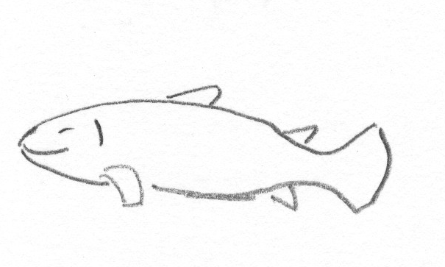

C’est un …………………. Il est …
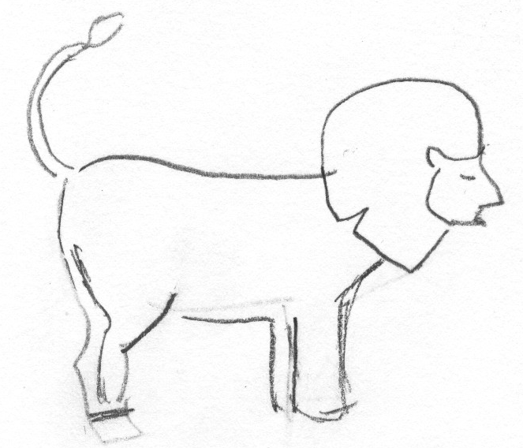

C’est un ………………… Il est …
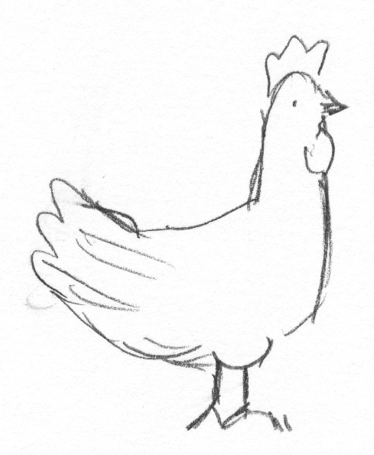

C’est un …………………. Il est …
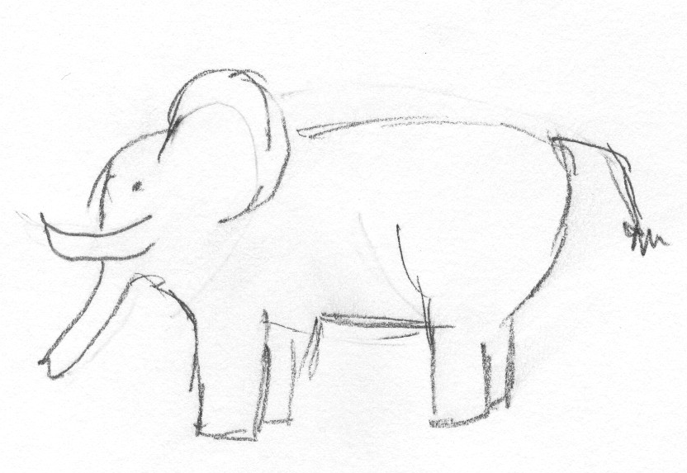

C’est un …………………… Il est …
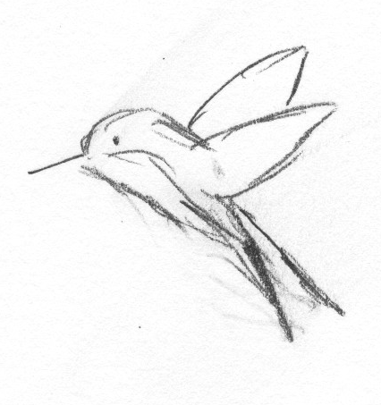

C’est un ……………….…. Il est …
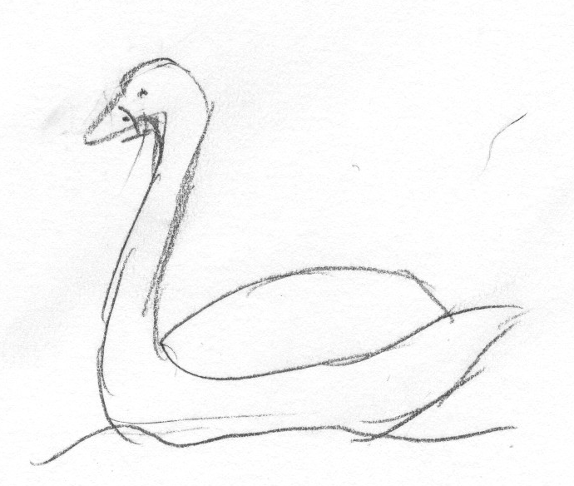

C’est un …………………… Il est …
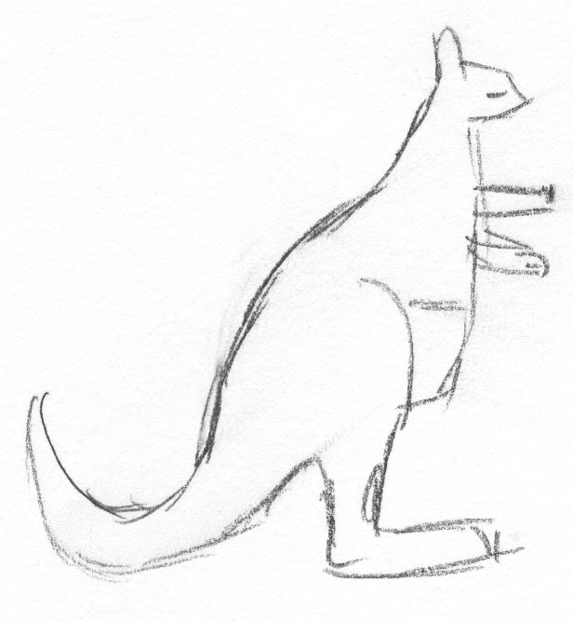

C’est une ………………….. Elle est …
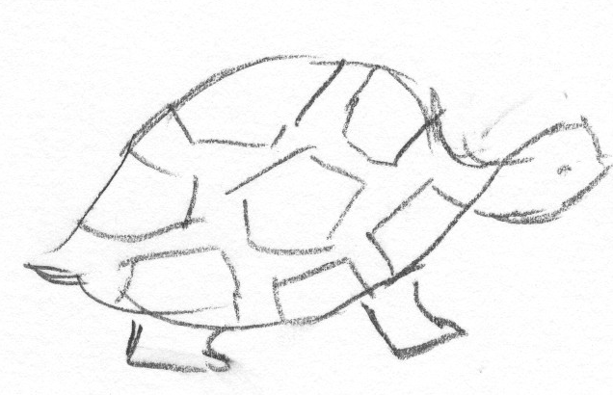

C’est un …………………….. Il est …
